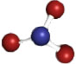

**M**anual

de

**U**suario

*MOLABS*

Prepared by:

Josue Arrieta Salas

Adrian Lopez Quesada

Seth Stalley

Enero 18, 2017

**Hoja de Revisión**

|  |  |  |
| --- | --- | --- |
| **Versión** | **Fecha** | **Descripción de la revisión** |
| Versión 1.0 | 06/01/17 | Creación del manual de usuarios |
| Versión 2.0 | 11/01/17 | Modificación con nuevas funcionalidades y estándares. |
| Versión 3.0 | 18/1/17 | Aplicación web y nuevas funcionalidades aplicación escritorio |
|  |  |  |
|  |  |  |
|  |  |  |

Contenido

1. Información General 6

1.1. Resumen del Sistema 6

2. Resumen del sistema 8

2.1. Configuración del sistema 8

2.2. Niveles de acceso de los usuarios 8

3. Uso de la aplicación de escritorio 10

3.1. Inicio de sesión 10

3.2. Áreas de trabajo 11

3.4. Agregar Archivos 16

3.5. Obtener Observancias 18

3.6. Ingresar Concentraciones 19

3.7. Generar una calibración 20

3.8. Uso de filas Custom 22

3.9. Calcular una concentración 24

3.10. Eliminar columnas/Filas 24

3.11. Eliminar calibraciones 26

3.12. Copy/Paste 26

3.13. Export Excel 27

3.14. Iniciar Observador 27

3.15. Finalizar el Observer 30

3.16. Graficación 31

3.16.1. Calibración 31

3.16.2. Concentración 32

3.16.3. Concentración (Real Time) 32

3.16.4. Alert Values 33

3.16.5. Exportación de gráficos 34

3.16.6. Manipulación de gráficos 36

3.17. Guardar el proyecto 36

3.18. Cargar un proyecto 37

3.19. Agregar usuarios 39

3.20. Modificar Usuarios 41

3.21. Eliminar Usuarios 43

3.22. Salir del Programa 44

4. Uso de la aplicación Móvil 46

4.1. Acceso a la aplicación 46

4.1.1. Android 46

4.1.2. IOS/Iphone 48

4.2. Ingresar a la aplicación 51

4.3. Seleccionar Estación 52

4.4. Visualizar Gráficos 54

4.5. Visualizar valor de concentración 57

4.6. Log Out 59

5. Estándares 62

5.1. Archivo de texto con absorbancias 62

5.2. Ingreso de absorbancias 63

**1.0 Información General**

# Información General

## Resumen del Sistema

El sistema MOLABS tiene como objetivo principal cuantificar las concentraciones de nitratos en muestras obtenidas por un hardware externo. Además, implementa funciones de análisis de datos y automatización en tiempo real de estos mismos datos, con el fin de reflejar cambios importantes en estas concentraciones a tiempo. El sistema permite una alta manipulación de los datos, siendo esta una de las mayores funcionalidades y fortalezas del mismo.

El sistema cuenta con un observador el cual se encarga de analizar los nuevos datos en tiempo real, estos se proyectan de forma visual en los gráficos y en las tablas de información. Para el sistema existen tres tipos de usuarios, los cuales tienen diferentes funcionalidades y privilegios según cada uno, estas diferencias se especificarán más adelante.

El sistema permite la graficación de datos para facilitar los cambios que se dan y ayudar a la visualización de diferentes datos. Además, permite la exportación de los datos por medio de un copiar y pegar, exportación a un archivo de excel y exportación de una imagen de los gráficos en diferentes formatos.

Por medio de la interfaz web es posible visualizar los gráficos en tiempo real con el fin de monitorear las muestras desde cualquier ubicación con acceso a internet. Además, podrá descargar las imágenes para mostrarles a cualquier persona e informarse de niveles críticos de concentración dependiendo del color de las muestras.

**2.0 Resumen del sistema**

# Resumen del sistema

## Configuración del sistema

Cada empleado utiliza una computadora única con el sistema operativo Windows y el ejecutable con la version mas nueva del sistema. El usuario debe tener un username y password en la base de datos para poder ingresar al sistema, por lo tanto, se deberá tener conexión a internet en todo momento para poder utilizar el sistema, esto por motivos de seguridad.

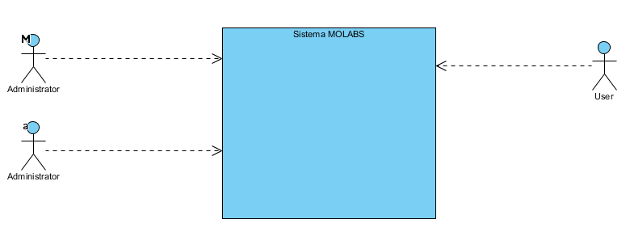

Para el acceso móvil cualquier persona puede tener acceso por medio del siguiente link: <https://54.144.112.150/> sin embargo siempre debe tener una cuenta para ingresar y mas adelante se especificara una mejor manera para poder ingresar al software de manera sencilla.

## Niveles de acceso de los usuarios

Existen tres tipos de niveles de usuarios, se describen a continuación en orden de mayor privilegios a menor:.

* Owner: el de mayores privilegios, puede manipular todos los datos y agregar nuevos users, administrator u owners.
* Administrator: puede manipular los datos y crear nuevos users
* Users: Solo pueden visualizar los datos de un safe file.

**3.0 Uso de la aplicación de escritorio**

# Uso de la aplicación de escritorio

## Inicio de sesión

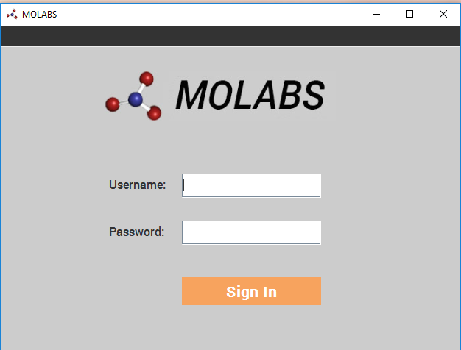

Al iniciar el programa esta será la primera vista que se tendrá. Se debe ingresar el usuario y el password que se le asignó para poder ingresar. Posteriormente se le da click en el botón de Sign In para que el sistema pueda verificar que sus credenciales fueron correctas

(TIP: se puede presionar la tecla ENTER del teclado en lugar de hacerle click)

En caso de que no ingrese correctamente sus credenciales obtendrá la siguiente pantalla:

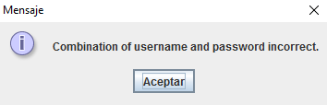

## Áreas de trabajo

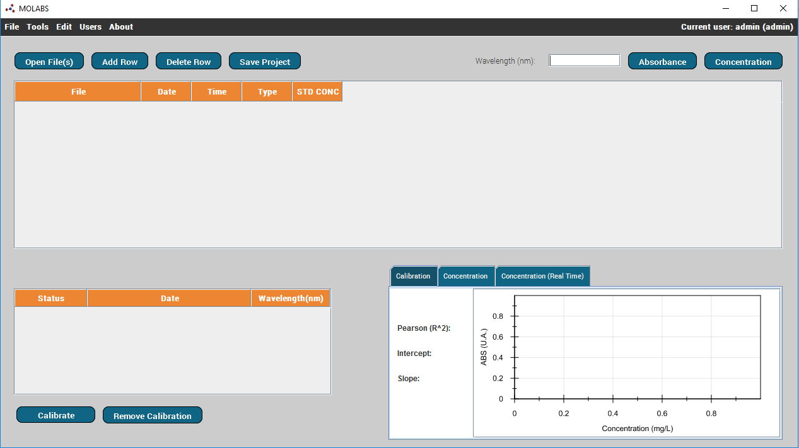

Esta es la pantalla general del sistema. La mayoría de las funcionalidades se llevan a cabo en esta pantalla, se tienen diferentes secciones y funcionalidad.

Para los usuarios normales se desplegará esta pantalla, la cual tiene funcionalidades restringidas:

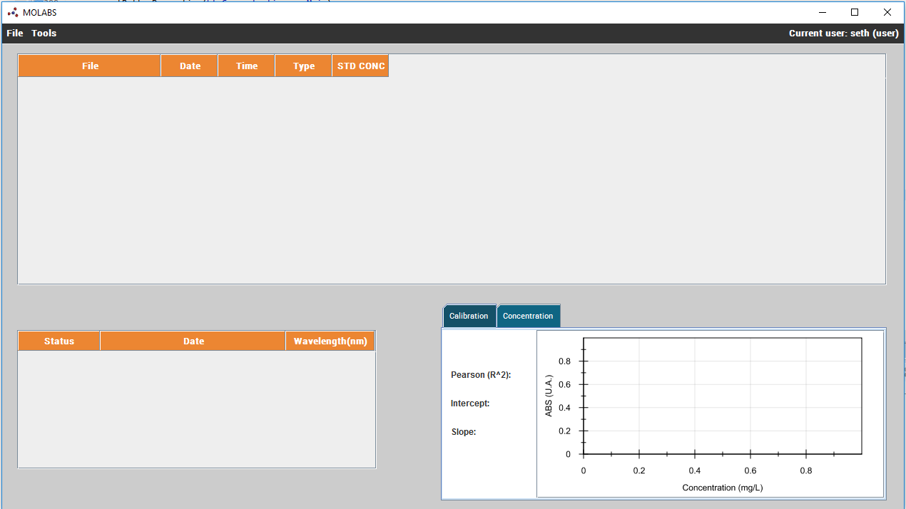

* 1. **Menú de opciones**



Es la barra superior la cual contiene diferentes funcionalidades según sean necesarias para el usuario. Además, al lado derecho muestra el usuario actualmente conectado y su tipo para mejor visualización.

En esta misma barra se refleja si la funcionalidad del observer está activada para la sesión actual.

* + 1. **File**

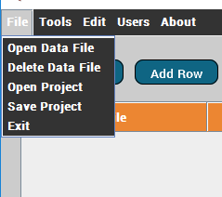

Lo anterior son las opciones que se despliegan al hacer click en la opción File.

* Open Data File: se utiliza para abrir uno o varios archivos de texto con el formato esperado para ingresarlo al sistema.
* Delete Data File: se utiliza para eliminar un archivo ingresado y previamente seleccionado de la tabla
* Open Project: se utiliza para abrir un proyecto .molabs que fue guardado anteriormente
* Save Project: se utiliza para salvar el proyecto actual
* Exit: cierra el programa, se debe salvar antes de salir si se quieren seguir utilizando los mismos datos.

* + 1. **Tools**

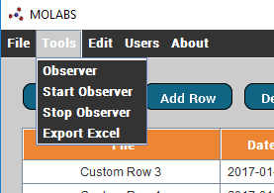

Lo anterior son las opciones que se despliegan al hacer click en la opción Tools:

* Observer: Muestra la pantalla del observer donde se pueden ingresar los valores de alerta, la carpeta a observar e iniciar o finalizar el observer
* Start Observer: inicia el observer de manera rápida, debe tener una carpeta previamente seleccionada
* Stop Observer: Detiene el Observer de manera rapida
* Export Excel: Exporta la tabla actual a un archivo excel especificado.
  + 1. **Edit**

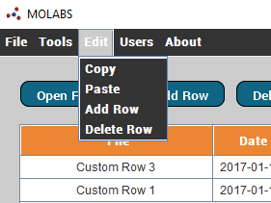

Lo anterior son las opciones que se despliegan al hacer click en la opción Edit:

* Copy: copia la selección actual de la tabla, puede venir de cualquier fuente
* Paste: pega lo que se tenga en el portapapeles o previamente copiado, puede venir de cualquier fuente.
* Add row: agrega una nueva Custom Row a la tabla principal
* Delete Row: Elimina una fila o archivo seleccionado
  + 1. Users

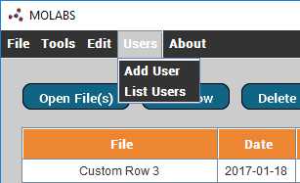

Lo anterior son las opciones que se despliegan al hacer click en la opción Users:

* Add User: Permite agregar un nuevo usuario al sistema
  + Los Administrators solo pueden agregar usuarios tipo User
  + Los Owners pueden agregar usuarios del tipo Owner, Administrator o Users.
* List Users: Lista los usuarios creados por el usuario ingresado
  + Aquí se puede modificar al usuario ingresado, por ejemplo, el password.
    1. About

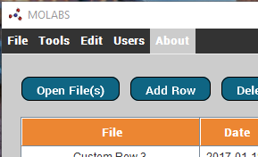

No presenta opciones adicionales, pero muestra él “acerca de” de la aplicación

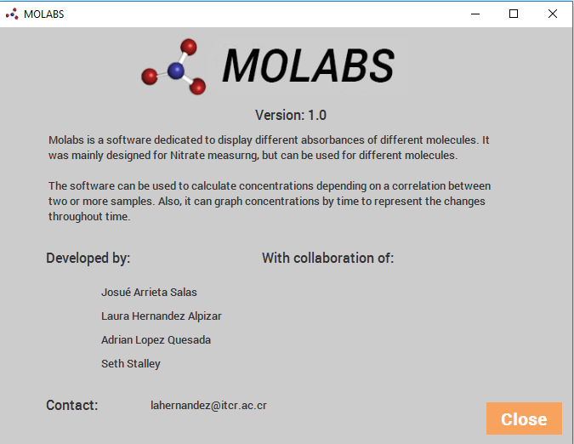

## Agregar Archivos

### Para agregar nuevos archivos con los cuales trabajar hay dos maneras de hacerlo, por medio de filas Custom o archivos ya generados. Para Mayor información del formato aceptado por favor referirse a la parte de formatos del manual en la sección 5.

### 

### Por medio de este botón se pueden agregar nuevos archivos ya generados, además se puede hacer por medio del menú File con la opción Open Data File.

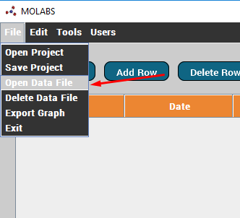

El sistema le abrirá un explorador de archivos para que seleccione el o los archivos que desee cargar.

(TIP: Puede seleccionar más de un archivo con la tecla shift y el sistema los cargara, no tiene que ir de uno en uno)

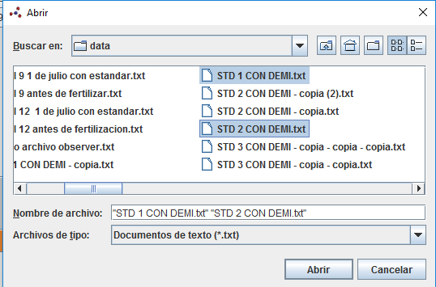

Tras haber realizado este paso, su tabla principal debería tener los datos básicos de el o los archivos que seleccionó.

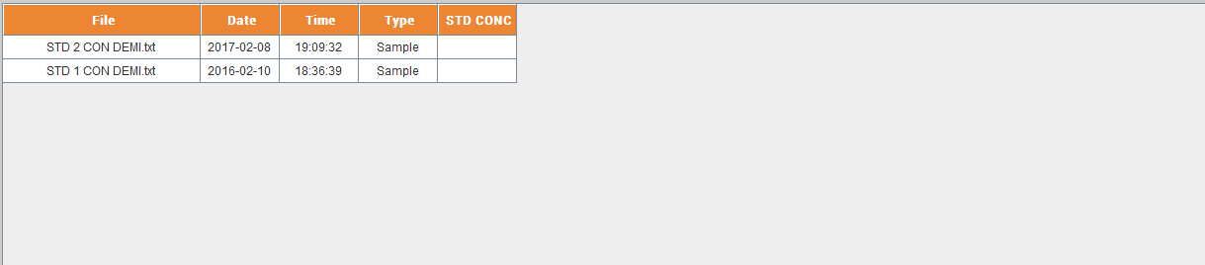

(TIP: si ya se tienen columnas de absorbancias o concentraciones calculadas al cargar nuevos archivos se calculan estos datos automáticamente.)

(TIP: el sistema no cargará archivos repetidos, se desplegará este mensaje en caso de serlos.)

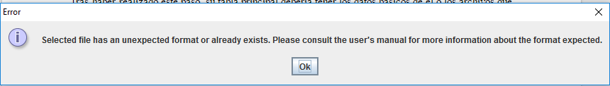

Cabe destacar que todos los archivos entran como tipo **Sample.** Esto significa que no se pueden utilizar para calcular concentraciones, el tipo de entrada que se puede utilizar son los **STD.** Más adelante se explicara el cambio de tipos al agregar concentraciones manuales y el uso de filas Custom.

## Obtener Observancias

Las observancias se localizan en cada archivo agregado al sistema, al ser muchas se clasifican por la longitud de onda. Cuando se quiera obtener una observancia de cualquier archivo ingresado en el sistema se debe ingresar el valor de la longitud de onda (tres dígitos, un punto, y otro dígito es el formato) en el siguiente campo:

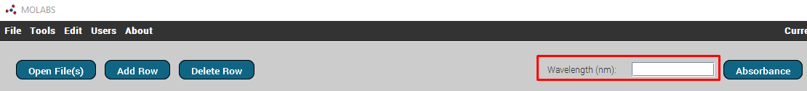

Después se presiona el botón Absorbance



y una nueva columna de absorbancia deberá aparecer en su tabla, con los valores respectivos por cada archivo. Se pueden tener “n” filas de absorbancias de diferentes longitudes de onda.

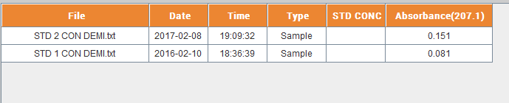

(TIP: Se puede presionar la tecla enter en lugar del botón absorbance para generar esta columna)

(TIP: No se pueden agregar absorbancias con la longitud de onda ya ingresada, es decir siguiendo el manual no se puede agregar otra columna con la longitud de onda 207.1, sino saldrá este mensaje.)

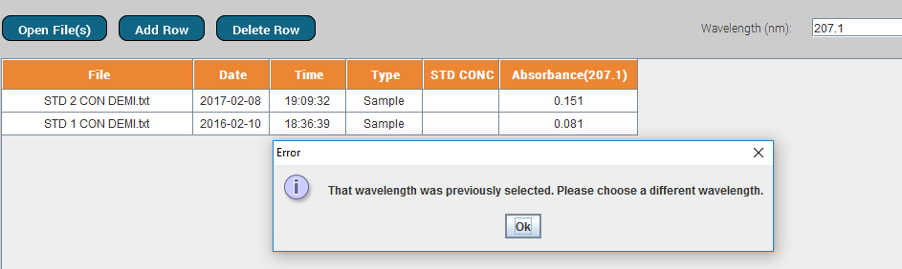

(TIP: cuando se agregue un nuevo archivo se obtendrán todos os valores de absorbancias según las columnas de absorbancias que hayan.)

## Ingresar Concentraciones

Al inicio de cada proyecto no existen calibraciones, por lo que se deben ingresar una serie de datos para poder calcular una calibración y lograr calcular concentraciones de manera automática. Cuando se tiene una tabla como la siguiente:

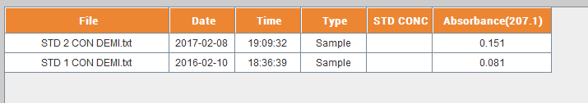

Se pueden agregar los valores calculados por expertos de concentraciones según muestras, en la columna STD CONC.

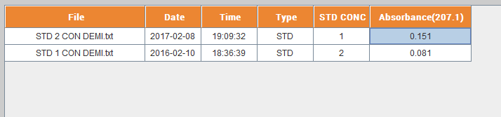

Al ingresar estos valores cabe destacar que el tipo de las filas cambian a STD, eso significa que estas filas pueden ser utilizadas para generar una calibración.

(TIP: Solo esta columna de STD CONC se puede modificar y solo acepta números, no letras.)

## Generar una calibración

Cuando ya se tengan los valores de concentración en al menos dos samples se puede generar una calibración primero se deben seleccionar los archivos que se deseen usar para la calibración, puede seleccionar cualquier o varias columnas y no deben estar en orden, solo se deben seleccionar dos o más valores en diferentes filas.

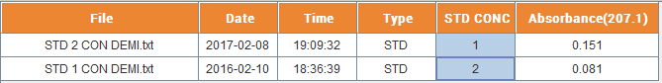

Después se debe seleccionar, con click izquierdo, el nombre/columna de la absorbancia que se va a utilizar para la calibración, ésta se resaltará en color azul.

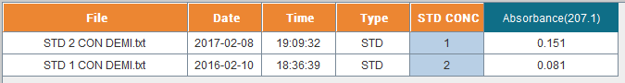

Después de estar seguro de sus selecciones, puede presionar el botón de Calibrate y la nueva calibración aparecerá en la tabla inferior.

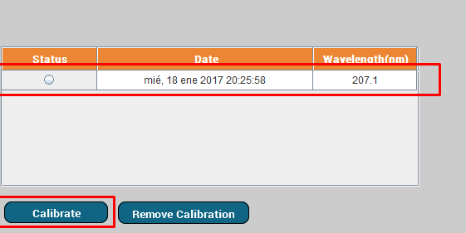

(TIP: en caso de que se olvide que valores utilizó para la calibración, si selecciona una fila de las calibraciones esta le resaltará en la tabla principal los valores utilizados).

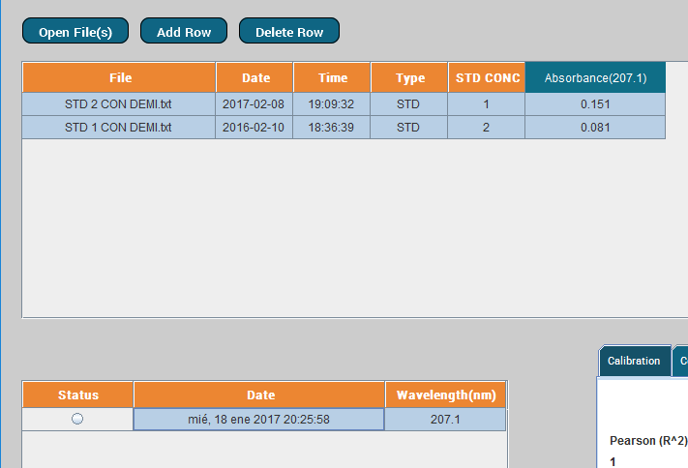

(TIP: al seleccionar una calibración, a la derecha muestra los datos de la correlación y su gráfico respectivo)

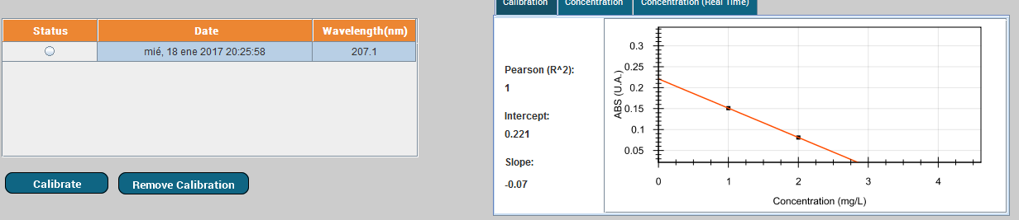

## Uso de filas Custom

En caso de que se quieran agregar filas sin necesidad de tener todo un archivo generado se puede hacer por medio de este botón y se agregara una nueva fila custom.

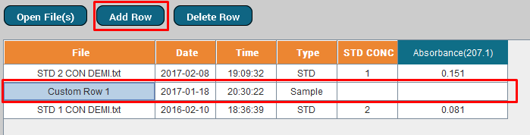

Estas se pueden utilizar como si fuera un archivo normal generado por una máquina, sin embargo, nótese que no se calcula la absorbancia. En estas filas se debe ingresar la absorbancia de manera manual y en caso de que se quiera utilizar para una calibración se agrega un valor en la columna STD CONC, de lo contrario queda de tipo Sample.

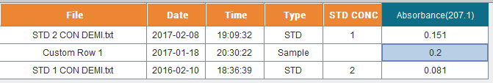

(TIP: También se pueden agregar filas extras por medio de menú edit y la opción Add Row)

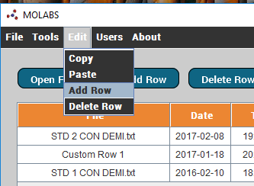

## Calcular una concentración

Después de tener una calibración, se pueden calcular los valores de concentración de diferentes Samples de tipo Sample (no STD) de manera automática. Para esto se debe seleccionar una calibración por medio del marcador respectivo.

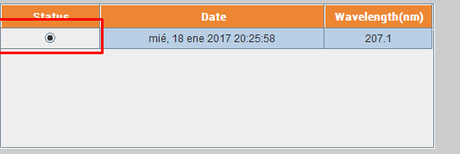

De esta manera marcamos una calibración como activa, solo puede haber una calibración activa. Tras esto se selecciona el botón de concentración y esto agregara una nueva columna con los datos calculados según las absorbancias y los datos de la calibración.

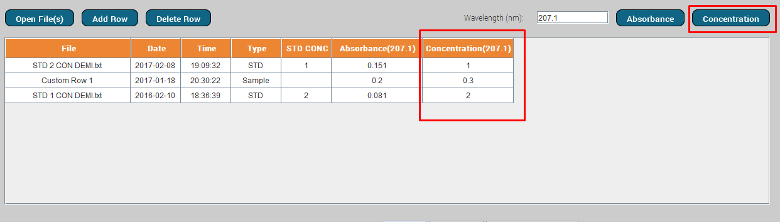

(TIP: cuando se ingrese un nuevo archivo se calcula este valor automáticamente con el de absorbancias. También para las filas Custom siempre que estas tengan un valor de absorbancia, de no ser así se calculará hasta ingresar este valor o modificarlo.)

## Eliminar columnas/Filas

En caso de que se tengan muchos registros es posible borrar filas o columnas. Las filas se borran según se tengan seleccionadas y se presione el botón “Delete Row”.

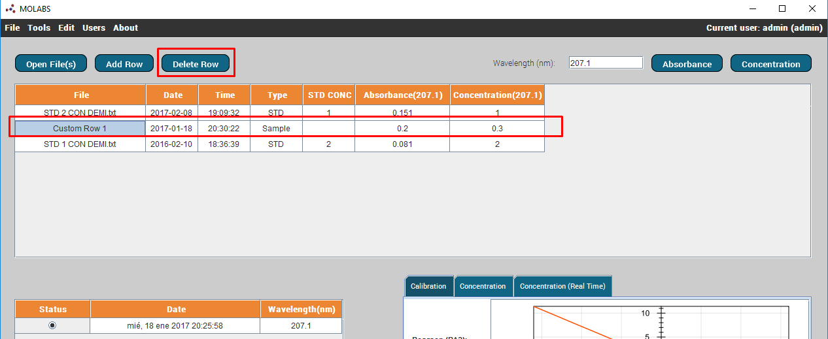

También se puede hacer por medio del menú File y la opción Delete Data File o el menú Edit y la opción Delete Row.

Las columnas se eliminan al hacerle click derecho en la columna que se quiera eliminar. Solo se pueden borrar concentraciones y absorbancias, y al eliminar estas últimas se eliminarán todas las concentraciones y calibraciones que utilizan esta columna de absorbancia.

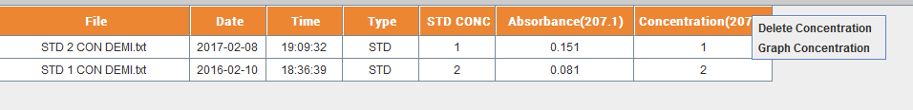

Como son datos delicados y una acción de eliminar lleva a eliminar otras columnas se deberá aceptar esta acción antes de continuar.

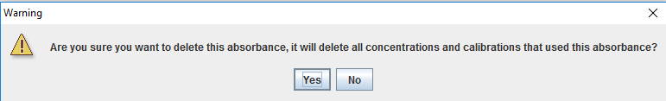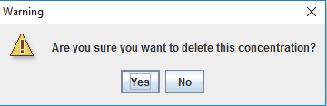

## Eliminar calibraciones

Si se tienen calibraciones extra o que ya no se utilizan se pueden eliminar seleccionado la calibración y presionando el siguiente botón:

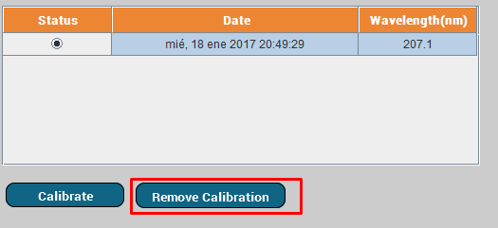

Hay que tener en cuenta que si se elimina alguna calibración se eliminará cualquier columna de concentración de la tabla principal que utilice esta calibración.

## Copy/Paste

Debido a que se pueden tener muchos valores y espacios para rellenar en el sistema o muchos datos importantes que se quieran trabajar en otro software, es posible hacer las acciones de CTRL - C y CTRL - V.

Para copiar solo se seleccionan los valores de la tabla, se le da el comando de copy y se pega en otro lado:

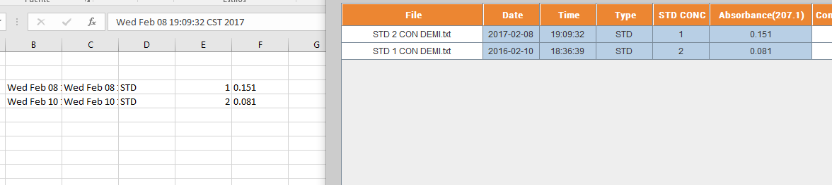

o al revés, de excel a la tabla por medio de CTRL-V sin embargo sólo se modificarán los valores que son modificables en la tabla y con el formato requerido.

## Export Excel

Es posible exportar a excel la tabla principal, esto simplemente al hacerle click al menú de tools y seleccionar la opción Export Excel. Se abrirá un manejador de archivos para permitir escoger el nombre y la ubicación del archivo.

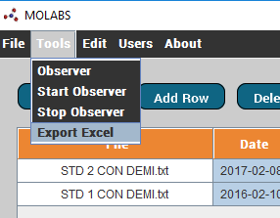

Si al exportacion fue exitosa aparecerá este mensaje:

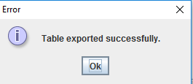

Y se desplegará de esta manera:



## Iniciar Observador

Cuando ya se tengan los diferentes valores de calibraciones y concentraciones calculadas, se puede iniciar el observador. Esto se hace por medio de la ventana del observer, que se abre al seleccionar el menú de tools y la opción observer:

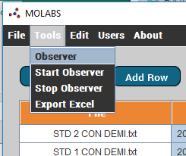

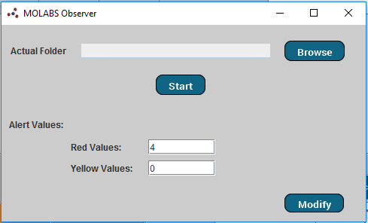

En esta nueva pantalla salen los alert values que se discutirán más adelante, lo que hay que destacar es la opción de Actual Folder. Aquí por medio del botón Browse se debe seleccionar la carpeta que se va a observar.

Después de seleccionarla aparecerá en este espacio y será posible iniciar el observador con el botón start.

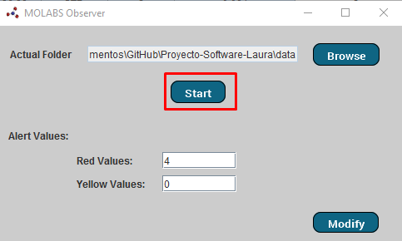

Ahora cualquier nuevo archivo que se inserte en esta carpeta será agregado al sistema automaticamente.

Cabe destacar el cambio de color de la interfaz y el texto en la parte superior de la ventana principal “Observer running”, el cual indica al usuario que el observer está activado

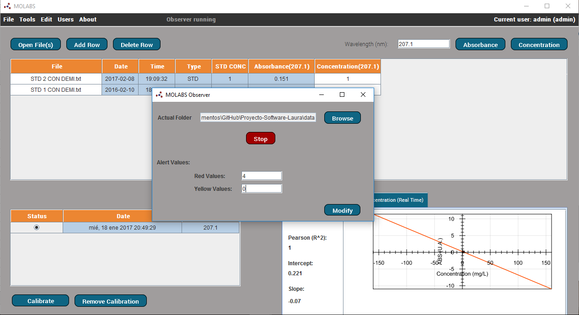

(Tip: Por medio del menú de tools se puede seleccionar iniciar el observer de manera rápida, siempre y cuando se tenga una carpeta seleccionada, sino saldrá este mensaje)

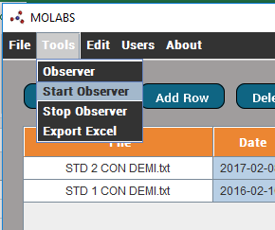

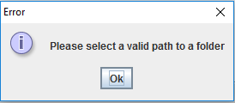

(Tip: Para iniciar un observer se deberá tener activa una calibración la cual será utilizada para graficar y se deberá tener la columna de dicha calibración agregada a la tabla, de lo contrario saldrá el siguiente mensaje)

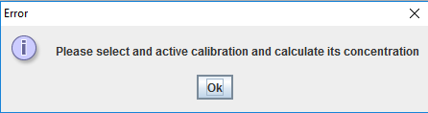

## Finalizar el Observer

Para detener o finalizar el observer se puede hacer por medio del botón rojo que dice “Stop” en la interfaz del observer o por medio del menú tools y la opción Stop Observer, ambos lo detendrán y la interfaz volverá a su color original.

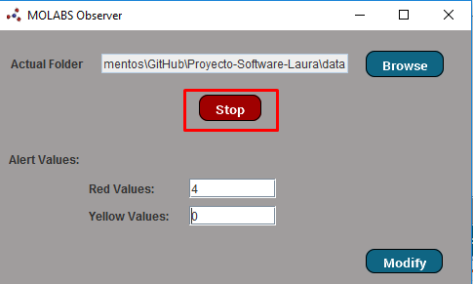

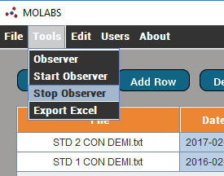

## Graficación

En la esquina inferior derecha hay una ventana con tres tabs para ver diferentes tipos de gráficos, la primera es el gráfico de calibración.

## Calibración

Sus datos cambian según se seleccione la calibración, no es necesario seleccionarla como activa en el status.

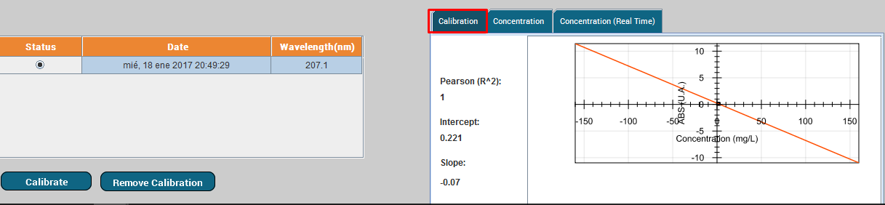

## Concentración

Este gráfico está en blanco hasta que se quiera graficar de manera manual los archivos o filas seleccionadas en base a una concentración. Para esto se seleccionan los archivos y se le da click derecho al nombre de la columna de concentración que se quiera usar, finalmente se selecciona Graph Concentration.

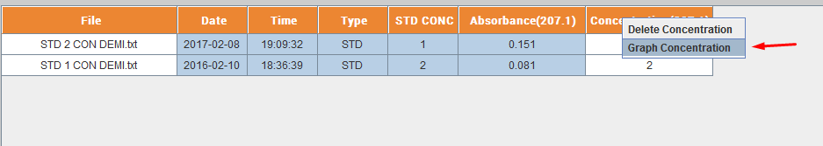

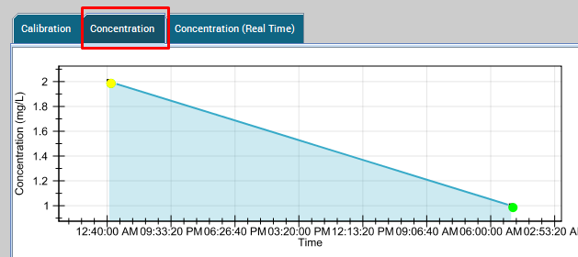

## Concentración (Real Time)

Este gráfico está vacío hasta que se agreguen archivos por medio del Observer. El gráfico representa las concentraciones de manera a tiempo real.

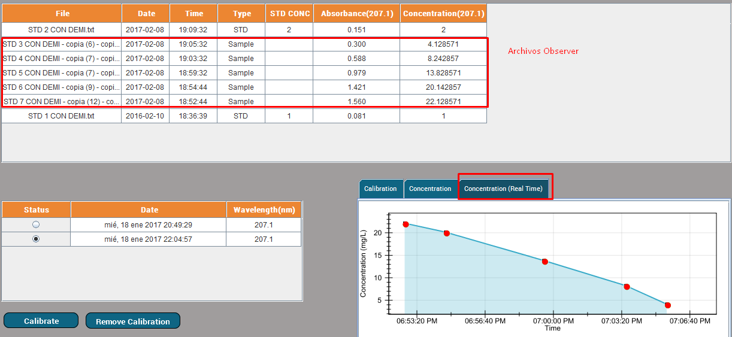

## Alert Values

En los gráficos anteriores se observan diferentes colores de puntos, estos son en base a los Alert Values, los cuales pueden ser accedidos desde la ventana del observer.

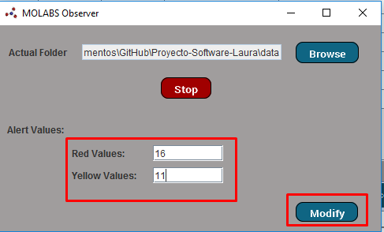

Red Values indica desde qué valor se representará como rojo, Yellow values desde que valor se representará como amarillo, del Yellow Value para abajo sera verde. Al modificarlos estos afectarán la visualización de su gráfico.

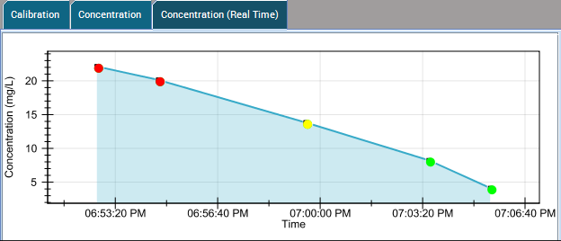

## Exportación de gráficos

Cualquier gráfico se puede exportar por medio del click derecho en el gráfico y la opción export graph

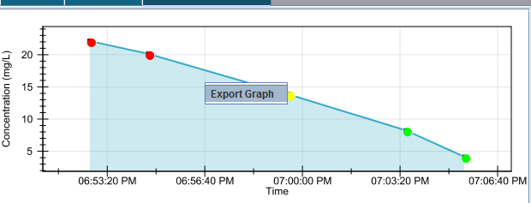

Después se selecciona dónde se quiere exportar y la extensión que puede ser PNG o JPEG.

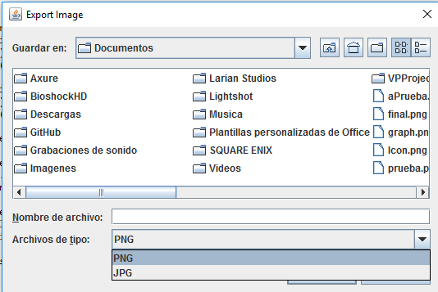

Posteriormente se verá así como archivo:

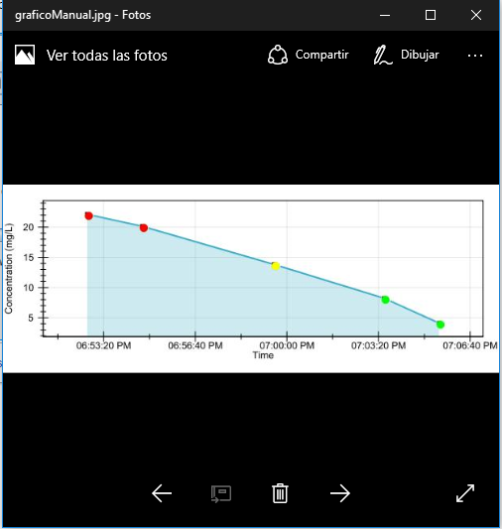

## Manipulación de gráficos

Todos los gráficos se pueden manipular por medio del mouse, además se le puede hacer zoom usando la rueda del ratón y desplazarse por los diferentes ejes, el gráfico que se exporta es la vista actual del gráfico.

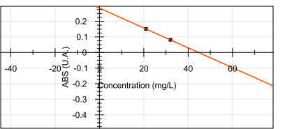

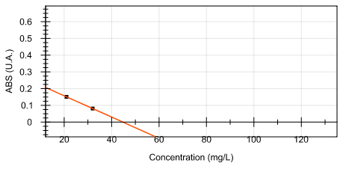

## Guardar el proyecto

Para realizar un guardado del programa se debe ingresar en el menú de File y seleccionar la opción Save Project.

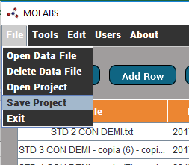

Después se selecciona el nombre y la ubicación del guardado, se genera un archivo. molabs y ya se puede salir de la aplicación sin ningún miedo por sus datos.

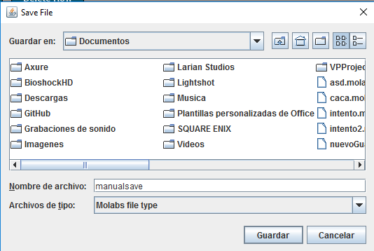

## Cargar un proyecto

Al iniciar sesión, con el sistema en blanco o con datos, se puede seleccionar el menú File y la opción Open Project

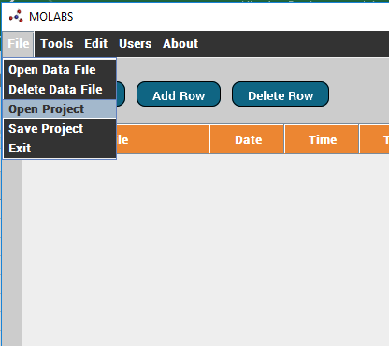

Al seleccionar un archivo. molabs se cargará el sistema al estado del guardado, cabe destacar que esto no incluye la selección de cual calibración estaba activa ni la carpeta del observer seleccionada.

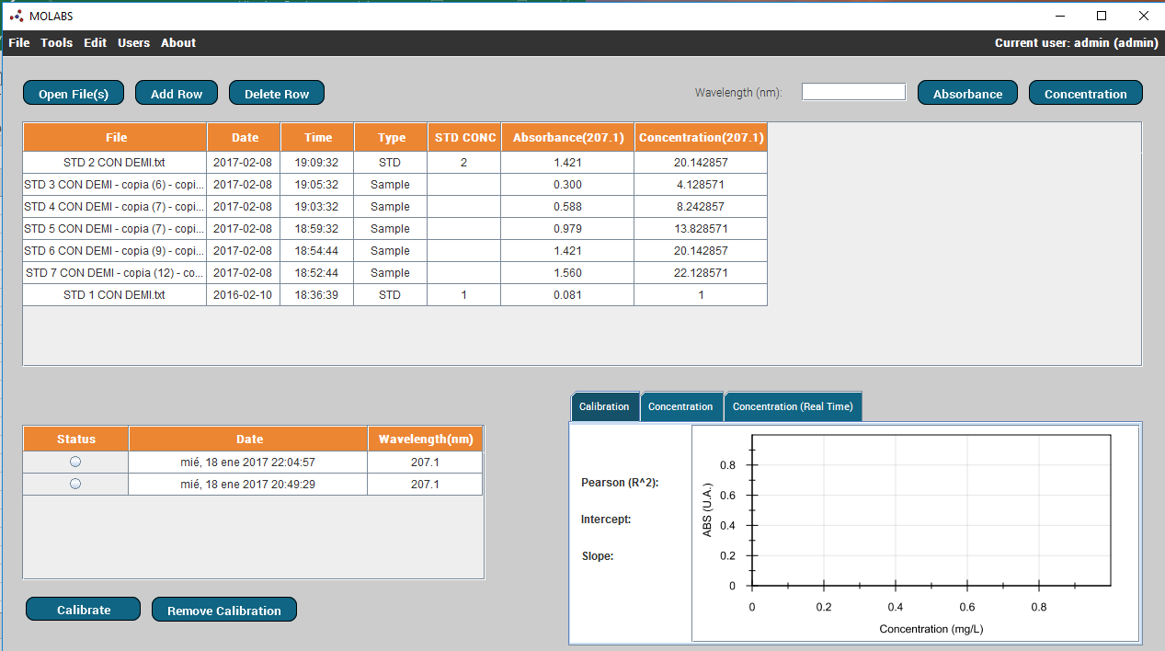

## Agregar usuarios

Para agregar usuarios solo se debe ir al menú de Users y seleccionar la opción Add User

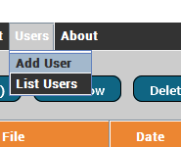

Se le presentará la siguiente pantalla donde tendrá que ingresar los diferentes valores obligatorios para habilitar el botón de agregar. Los últimos tres son opcionales.

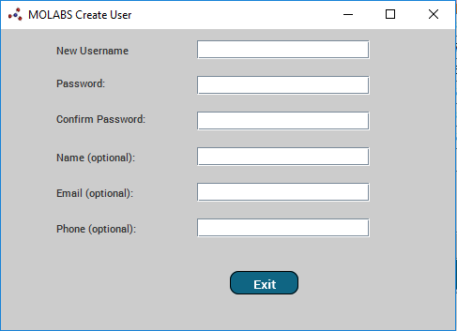

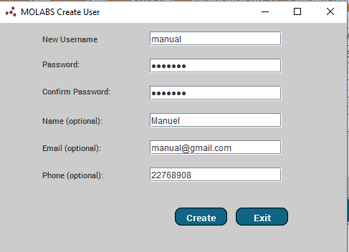

Si las contraseñas coinciden y se creó satisfactoriamente le saldrá el siguiente mensaje:

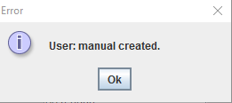

Cabe destacar que si es owner usted podrá seleccionar el tipo de usuario que desea crear.

## Modificar Usuarios

Si desea modificar usuarios debe ir al menú Users y seleccionar la opción List Users,

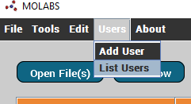

Aquí podrá ver todos los usuarios que usted ha creado y a usted mismo.

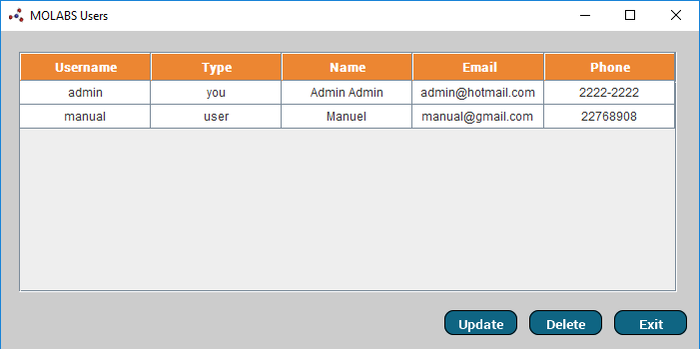

Posteriormente selecciona al usuario que desee modificar y el boton update:

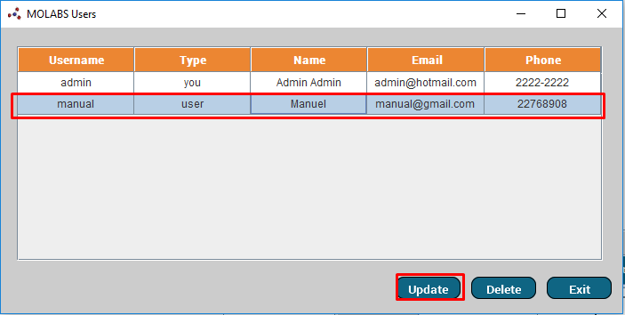

Tras realizar los cambios presiona update y ya los cambios fueron efectuados

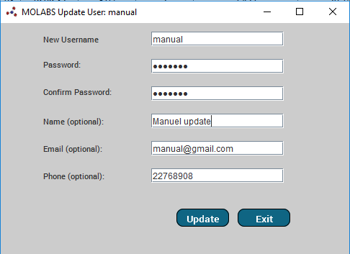

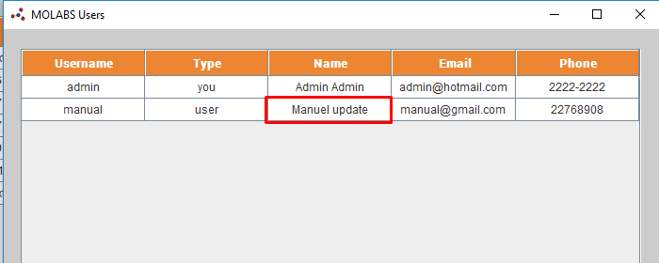

(TIP: aquí puede modificarse a usted mismo si desea cambiar algunos valores para como los demás usuarios lo ven a usted)

## Eliminar Usuarios

En la misma pantalla de listar usuarios, se selecciona un usuario y presiona el botón Delete, este usuario se eliminará.

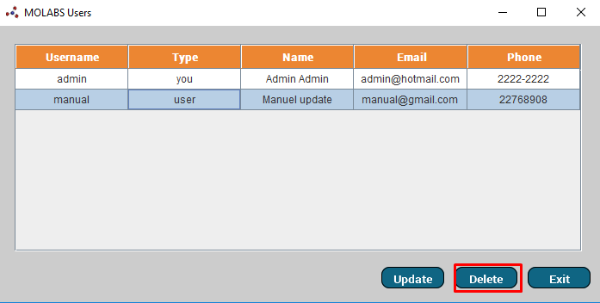

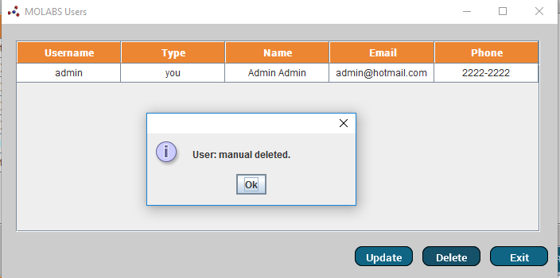

## Salir del Programa

Se debe seleccionar el menú File y la opción Exit, asegúrese de haber guardado su proyecto antes de salir!

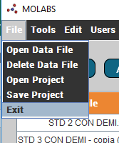

**4.0 Uso de la aplicación Móvil**

## Uso de la aplicación Móvil

## Acceso a la aplicación

Para poder acceder a la aplicación se debe ingresa al siguiente link: <https://54.144.112.150>

Se puede utilizar la aplicación desde el navegador sin embargo se recomienda montarla como aplicación en su celular, para eso debe seguir los siguientes pasos el sistema operativo de su celular

## Android

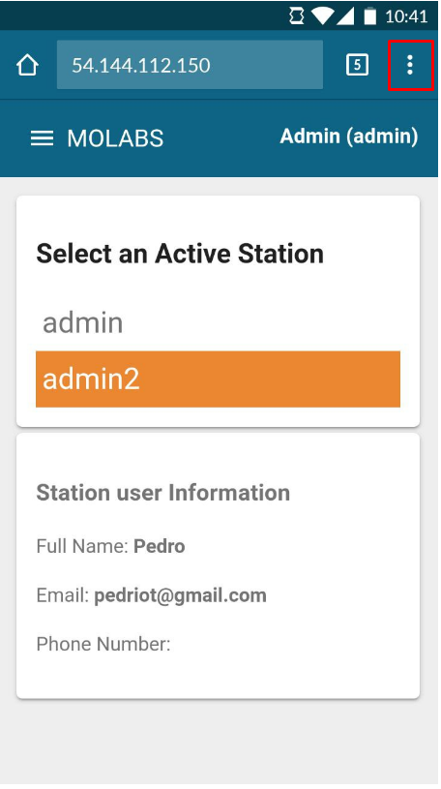

En el navegador se ingresa a la página y se seleccionan los tres puntos a la derecha

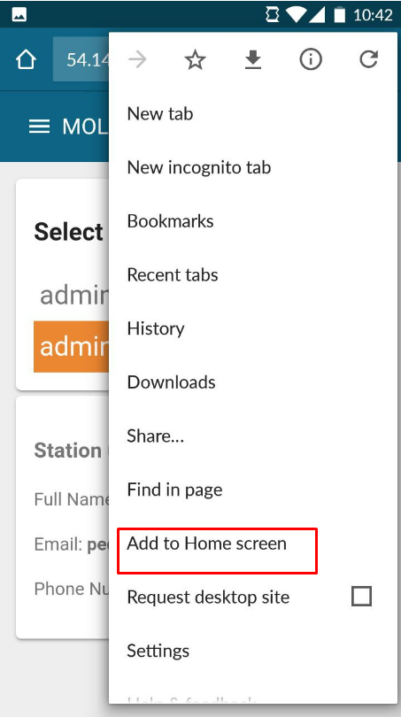

Posteriormente se le da Add to Home Screen

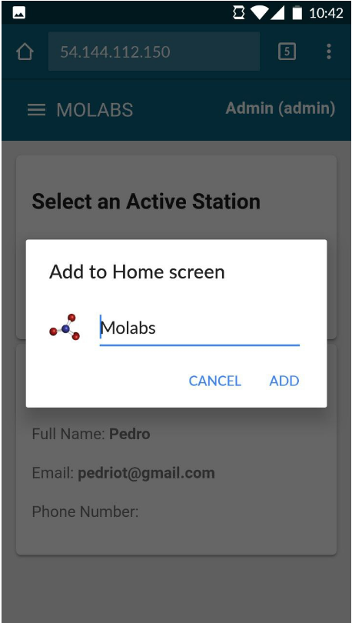

Se escoge un nombre y se presiona ADD

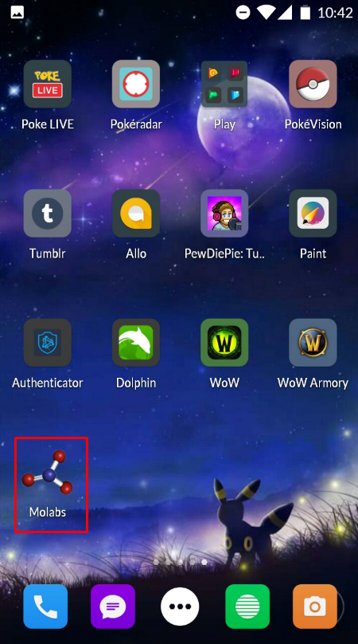

La aplicación ya está en su celular, a solo un “tap” de distancia.

## IOS/Iphone

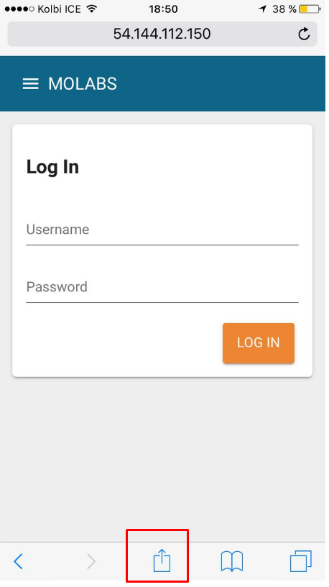

Se abre en el navegador Safari y se presiona el cuadrado con una flecha hacia arriba

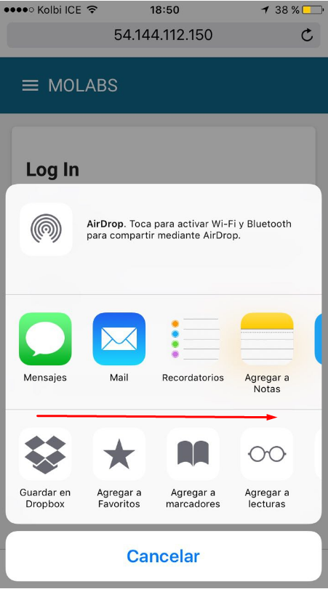

En esta pantalla deberá desplazar la barra de abajo hacia la derecha hasta encontrar la siguiente opción

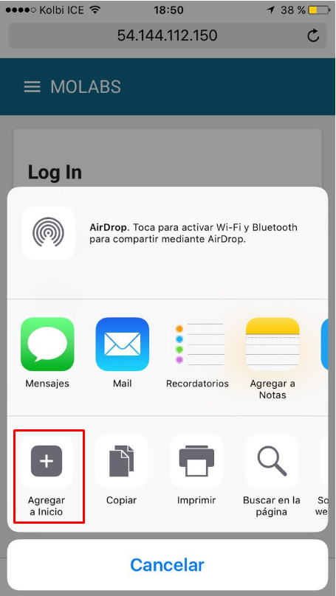

Le da “tap” en la opción de agregar a inicio

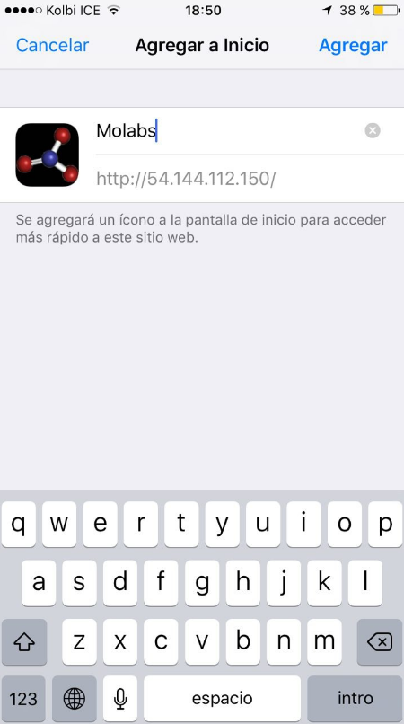

Modifica el nombre a su gusto y presiona Agregar, ya tendrá el acceso como aplicación

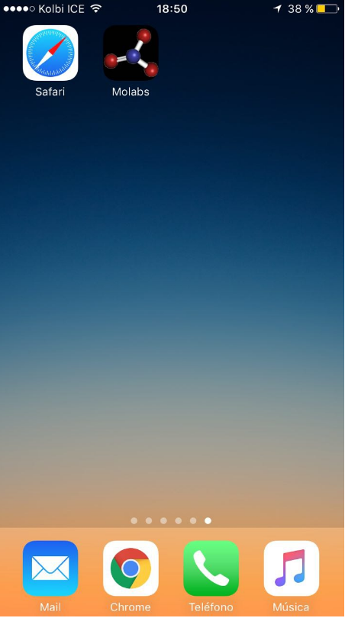.

## Ingresar a la aplicación

Para poder ingresar debe proveer las credenciales de autenticación que se le brindaron, si nos lo tiene no es posible visualizar nada de la aplicación.

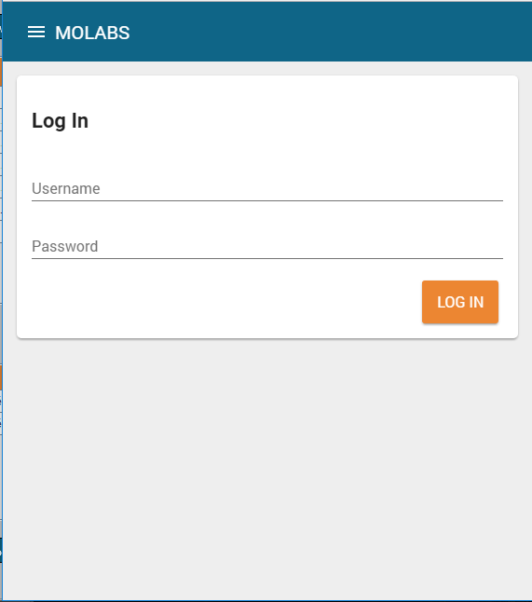

## Seleccionar Estación

Después de haber ingresado a la aplicación, la primera ventana que aparece son las de estaciones.

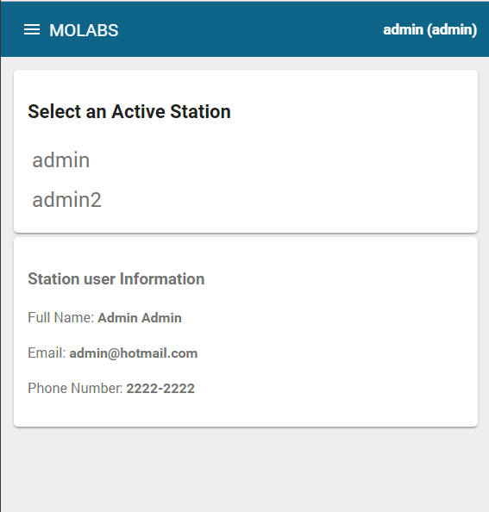

Por medio de un “tap” en los nombres de las estaciones podrá ver más información de quienes son o cambiar de la estación activa, esto es de suma importancia ya que la estación activa es de la cual se representarán los gráficos y datos.

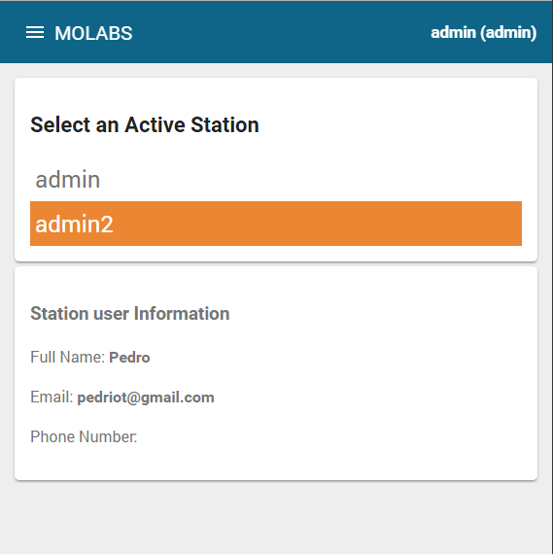

Puede cambiar de Station en cualquier momento al seleccionar las tres barritas de la esquina superior izquierda y la opción Stations.

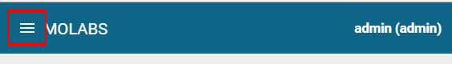

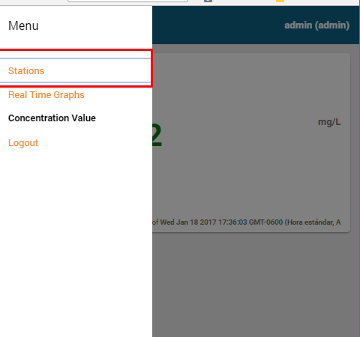

## Visualizar Gráficos

Por medio de las tres barras en la esquina superior izquierda podrá acceder a las diferentes opciones, dentro de las cuales está la visualización de gráficos



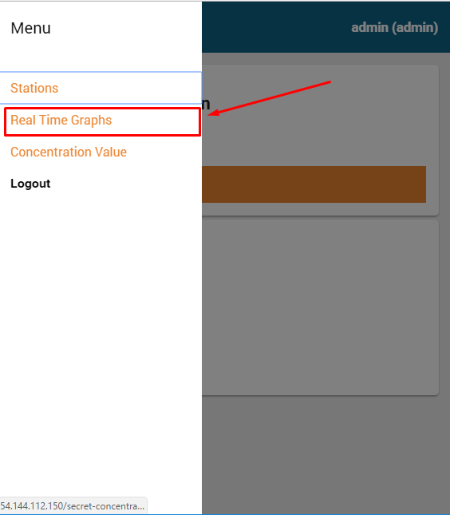

Al seleccionar Real Time Graphs podrá ver el gráfico de calibración y de monitoreo de concentraciones en tiempo real, este se modificará según vayan entrando datos. Primero se muestra el de monitoreo y si se desplaza hacia abajo está el de calibración.

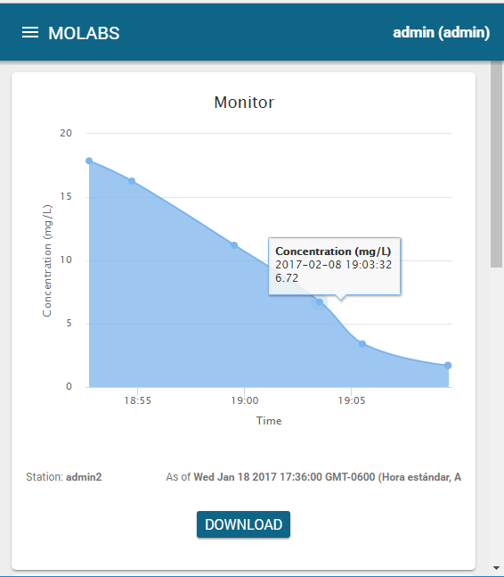

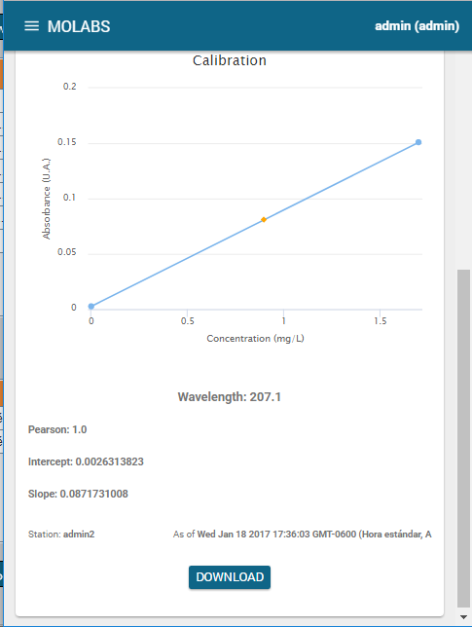

Cabe destacar que en ambos gráficos se puede presionar el botón “Download” para descargar una imagen del gráfico requerido.

## Visualizar valor de concentración

Para poder visualizar el último valor de concentración y su valor de alerta en específico (verde, amarillo o rojo) según los valores de alerta que tenga establecidos, se utiliza las tres barras en la esquina superior izquierda y se selecciona la opción “Concentration Value”.



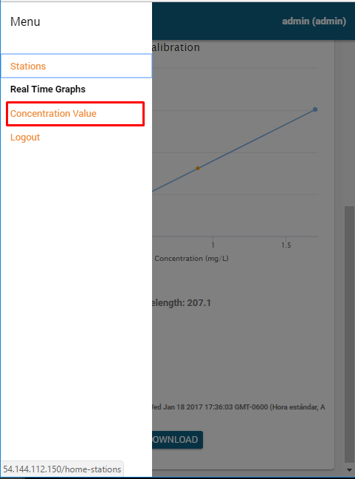

Se presenta la siguiente pantalla donde podrá ver el último valor de concentración obtenido y una leyenda con información de donde a donde se establecen los valores de alerta según su configuración.

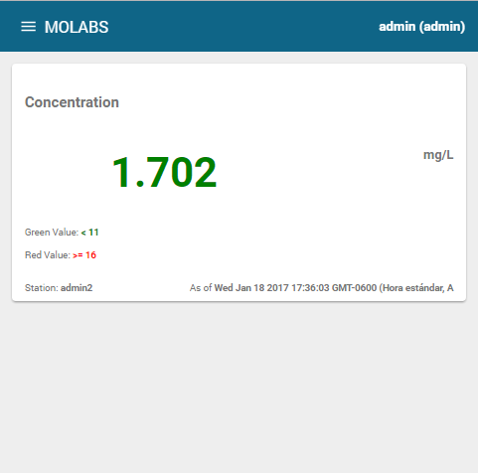

## Log Out

Para salir, debe presionar las tres barritas en la esquina superior izquierda y presiona la opción de Log Out.



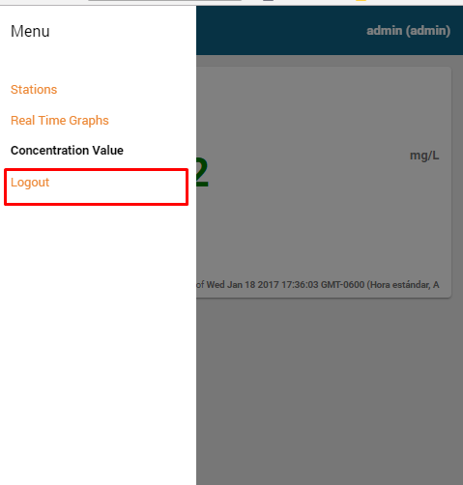

Aquí podrá volver a iniciar sesión si así lo requiere

**5.0 Estándares**

## Estándares

## Archivo de texto con absorbancias

Estos archivos incluyen toda la información de las absorbancias tomadas de una muestra de agua, ordenadas por longitud de onda. Para que el archivo sea aceptado debe tener tres componentes:

SpectraSuite Data File

++++++++++++++++++++++++++++++++++++

Date: Wed Feb 10 18:52:44 CST 2016

El primero es el título con el nombre de la máquina, después un separador del header y al fecha de su creación con el formato observado anteriormente. Posteriormente siguen datos que no son importantes, pero al seguir un estándar de la máquina, pueden llegar a utilizarse en el futuro. Estos son:

User: lahernandez

Dark Spectrum Present: Yes

Reference Spectrum Present: Yes

Number of Sampled Component Spectra: 1

Spectrometers: MAYP112250

Integration Time (usec): 100000 (MAYP112250)

Spectra Averaged: 30 (MAYP112250)

Boxcar Smoothing: 0 (MAYP112250)

Correct for Electrical Dark: No (MAYP112250)

Strobe/Lamp Enabled: No (MAYP112250)

Correct for Detector Non-linearity: Yes (MAYP112250)

Correct for Stray Light: No (MAYP112250)

Number of Pixels in Processed Spectrum: 2068

Estos datos no son necesarios, por lo tanto, no se necesitan para aceptar el archivo. Después de estos datos deben aparecer las longitudes de onda seguidas de sus absorbancias respectivas, donde las separa un espacio en blanco de la siguiente manera:

189.52 -0.034

189.64 -0.020

189.76 -0.044

189.87 -0.031

189.99 0.101

190.11 0.402

190.23 0.708

190.34 0.774

190.46 0.790

190.58 0.794

190.70 0.799

190.81 0.806

## Ingreso de absorbancias

El formato establecido para ingresar las diferentes absorbancias es el siguiente: ###.# De no ser así, no podrá ingresar datos de absorbancia.

**Apéndice A: Glosario**

|  |  |
| --- | --- |
| **Término** | **Definición** |
| Absorbancia | Es un concepto físico que corresponde a la medida en que refleja cuánto se atenúa la radiación al pasar por un objeto. |
| Desviación Estándar | Es una medida estadística que estima que tanto se desvía un parámetro a partir del promedio de una población o muestra |
| Nitratos | Es un compuesto químico que es comúnmente encontrado como contaminante en aguas. |
| Pearson | Es un índice matemático que está entre [-1 y 1] que indica qué tan relacionadas están dos variables dadas. |
| Sample | Su traducción directa es muestra. En este caso trata de representar una muestra de agua a la cual se le puede predecir la concentración de nitratos a partir de una calibración. |
| STD | Es una abreviación para desviación estándar. |
| Tiempo Real | Característica que ofrece la visualización de resultados de forma instantánea y en el momento en que ocurren. |
| Wavelength | Es longitud de onda, y es la distancia entre las ondas de una ola dada. |